Джолдасбекова Гульшат Парзуевна,
мемлекеттік арнаулы (коррекциялық)
№33 «Ақбота» бөбекжай-балабақшасы
дене шынықтыру нұсқаушысы
Оңтүстік Қазақстан облысы, Шымкент қаласы

Зимние забавы
Образовательная область: Коммуникация
Раздел: Лечебная физическая культура
Цель урока: 1 - создавать условия для развития физических навыков;
- развивать интерес к спортивно – массовым мероприятиям;
-формировать у детей любовь и уважение к спорту.
2.Развитие познавательных процессов, развитие творческих способностей, активизация фантазий и воображения.
3.Воспитание нравственности, уважительных отношений к ближним, спорту и любовь к окружающей среде.
Задачи: -повышать интерес детей к занятиям спортом и укреплению здоровья;
- развивать чувство коллективизма, взаимопомощи в совместной двигательно-игровой деятельности;
- вызвать радость от совместной деятельности.
Методы: подвижные игры.
Материал: гимнастические коврики, скамейки, обручи, спортивные дуги, спортивные канаты, малые шарики, кегли, клюшки.
Этапы деятельности | Действия учителя | Действия детей
Мотивационно-побудительный | Инструктор идет впереди.  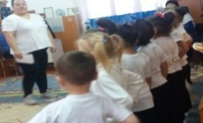  - Равняйсь! Смирно!  -Дети у нас сегодня необычный урок, к нам пришли гости.  Спорт ребятам очень нужен,  -Дети, а вы знаете, какое сейчас время года?  -Да правильно дети, а какой месяц?  -Дети, зимой холодно, а летом тепло какие летние забавы вы знаете?  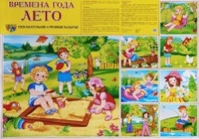  -Правильно, а знаете ли вы, что и зимой можно также резвиться, веселиться, потому что существуют зимние забавы!  -Это катание на санках, лыжах, сноуборде, на коньках.  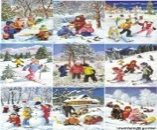  - Ой дети я так хочу, сейчас вместе свами попасть волшебный лес. Чтобы провести свами там зимние забавы!  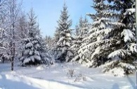  А вы хотите,  -А я знала, что вы захотите отправиться в сказочный лес!  -Дети, давайте все вместе отправимся туда! Только как мы свами туда попадем? Нам помогут ваше желание, мы должны очень сильно захотеть попасть в сказочный лес!  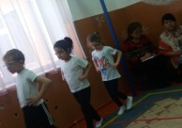  -Смотрите у нас есть тропинка желтого, красного и зеленого цвета, это волшебная тропинка, которая приведет нас в сказочный лес, где мы будем веселиться!  -Ну что на право, шагом марш!  (идем по желтой, потом по красной линии, а потом зеленой, и на зеленой линии взрываем шарик, а оттуда падает письмо)  -Смотрите, дети, мы оказались в волшебном лесу, как красиво!  -Посмотрите, нам прислали письмо!  -От кого оно же?  -От снеговика!  -Дорогие, дети, я снеговик из волшебного леса! Я очень задорный, веселый снеговик, и мне так скучно, потому что в нашем лесу давно уже не было веселья, я хочу попросить вас выполнить задание, которое есть в письме и как только вы их выполните я появлюсь перед вами. Вы будете выполнять задания, находя мои части тела и потом я оживу! Удачи мои маленькие друзья!  -Ну что, дети, выполним задание снеговика?  «Читает задание от снеговика»  -1 задание: Сделать волшебную зарядку и ОРУ.  (это мы можем)  -2задание: Собрать много волшебного снега.  (это задание не понятно, но походу событий я думаю мы разберемся)  -3 задание: Рассказать про зимние виды спорта! А также отгадать загадки!  -Ну что дети думаю мы все сможем!  -Давайте начнем . | Заходят дети под музыку  (веселая зарядка)  делают круг по залу, становятся в один строй  Дети встают ровно, поворачивают головы в право, а потом в перед.  Внимательно слушают инструктора.  Мы со спортом крепко дружим.  Спорт – здоровье, спорт – игра! Всем «Физкульт – Привет – Ура!»  Зима.  Февраль.  Мы летом плаваем, прыгаем, бегаем, ходим в походы.  Да. зимой можно лепить снежную бабу, играть в снежки.  Внимательно слушают.  Да.  Внимательно слушают инструктора.  Идут за инструктором.  Внимательно слушают, удивлено смотря  Да.  Внимательно слушают
Организационно-поисковый | Так как мы находимся в волшебном лесу, значит и мы, как по волшебству, будем превращаться в лесных зверей.  (Разминка по залу под музыку)  Ходьба на носочках  (как волшебные птички)  Ходьба на пяточках  (как медвежата)  Ходьба на корточках  (гусиным шагом)  Прыжки на двух ногах  (как зайчики)  Быстрая ходьба  Бег на носочках  Бег правым боком приставным шагом.  Бег левым боком переставным шагом.  Легкий бег в переходе в ходьбу.  Строевая ходьба.  (как оловянные солдаты)  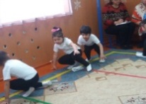  -приложили мы старания  -быть спортсменом это дар  -восстановим-ка дыхание  -упражнением лопнул шар  (после каждого бега делаются дыхательные упражнения)  Какие мы молодцы!!! Мы все вместе выполнили 1 задание снеговика и мы можем открыть цифру 1  (а под номером 1 у нас голова от снеговика появилась)  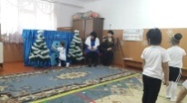  -Построение, пересчет, разделение одной колоны в две колоны, на под счет 1 – 2 !!!  -Ой дети мы сегодня свами должны были делать ОРУ с мячами, наши мячи остались в нашем любимом саду, что же мы теперь будем делать?  Я знаю это волшебный лес и в нем должен быть волшебные снежки!  Смотрите вот они!  (инструктор подносит корзину со снежками)  А для того чтобы нам выполнить упражнения, нам еще нужны волшебные ковры самолеты, которые помогут нам сделать зарядку.  (подносит ковры, каждый берет по одному, рас сделают, становится на середину ковра берут снежный ком в руки.)  Упражнения с мячом.  Ноги на ширине плеч, руки поднимаем, правую ногу назад.  Ноги на ширине плеч, руки верх наклоны в право – 2 раза, наклоны в лево – 2 раза.  Садимся на колени, руки перед собой повороты в право – 2 раза, повороты в лево – 2 раза.  Сели, раздвинув ноги, в руках снежок подняли, высоко над головой, наклоны вперед на левую ногу, а потом на правую.  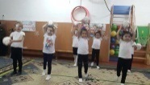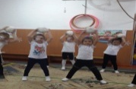  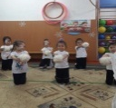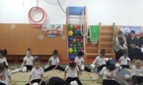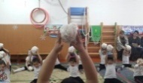  Вот и закончились наши упражнения с снежками. Давайте, пусть они полежат, а мы с вами соберем наши волшебные ковры (собираем по технике Монтессори)  Давайте по кругу 1 команда берем коврики по красной линии несем в корзину, и 2 команда берем коврики по зеленой лини отнесем их в корзины.  Так на места встали, берем снежки и точно таким же способом, шагая, делаем круги вокруг корзин, и по очереди закидываем наши снежки в корзины.  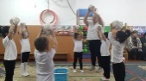  Вот мы и справились со вторым заданием снеговика. Мы набрали ему волшебный снег.  Какие мы молодцы!!! Мы все вместе выполнили 2 задание снеговика, и мы можем открыть цифру 2  (а под номером 2 у нас второй круг от снеговика появился)  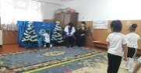  -А теперь, дети, мы должны выполнить третье задание от снеговика.  Давайте, расскажем про зимние виды спорта!  Хоккей:  Словно рыцари в доспехах  На коньках, не на конях  Их оружие не копья  Клюшки в мастерских руках  Прыжки с трамплина:  Словно чудои- исполин  Среди гор стоит трамплин  Это дивная картина  Когда прыгают с трамплина  Скелетон:  Санный спорт - как авторалли  Остановишь старт едва ли  Биатлон:  А еще есть биатлон  Это длинный марафон  Бег на лыжах со стрельбой  Среди бега прямо в бой  Сноуборд:  По заснеженным горам  По трамплинам и холмам  На снаряде «сноуборд»  Бьют спортсмены свой рекорд  Фигурное катание:  Слов, пожалуй, не найдется  Надо видеть наяву  Как искусство создается  На хрустальном звездном льду  -А еще давайте отгадаем загадки про зимние виды спорта  Конькобежцы на площадке  В шлемах, руки их в перчатках  Дружно к финишу бегут  Спорта вид какой же тут?  (шорт – трек)  Риска скорости любитель  Снежных склонов покоритель  Мчится он как метеор  С высоченных самых гор  (горные лыжи)  Про этот спорт  Я много слышал  Воздушный акробат  На лыжах  (фристайл)  -Вот и с этим заданием мы с вами справились. Какие вы молодцы!!  Давайте мы добавим ножки нашему снеговику. Ой, посмотрите, какой у нас снеговик получился.  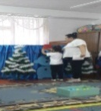  -Ой, смотрите наш снеговик ожил??  - Здравствуй, снеговик!  (выходит психолог – в костюме снеговика)  -проводит релаксацию:  (под музыку) (и даст детям подарки медали с шоколадом)  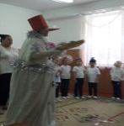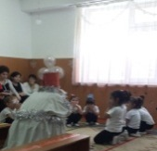  -Дети, какой молодец снеговик, он нас подготовил к дальнейшим проведениям наших забав.  -А наши забавы будут не простыми, это волшебный лес, а значит у нас будут чудесные соревнования.  -Давайте разделимся на две команды  -Расчет на 1,2  - Команда под номером 1 будет называться «ВОЛНА»  - Команда под номером 2 будет называться «СВЕТЛЯЧКИ»  (дети под музыку проходят по залу и становятся на красные и зеленые линии)  -Команда «Волна» становятся на зеленую линию, и говорят свой девиз:  -Команда «Светлячки» становятся на красную линию и говорят свой девиз: | Выполняют все инструкции инструктора.  Идут по залу и выполняют упражнения  Выполняют дыхательные  Анжела находит нижнею часть от снеговика, и прикрепляет ее к стенду.  Делятся на 2 колоны.  Удивлено смотрят.  На под счет раз, два три берут снежки.  Берут коврики, расстилают их, встают на них со снежками.  Выполняют упражнения за инструктором.  Повторяют за инструктором.  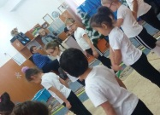  Повторяют за инструктор  Повторяют за инструктором  Повторяют за инструктором  Идут по линии.  Повторяют за инструктором  Очень радуются.  Анжела находит среднюю часть от снеговика, и прикрепляет ее к стенду.  Алихан  Кира  Кирилл  Анжела  Оля  Нурдана  Внимательно слушают и все вместе отвечают.  Кира находит верхнюю  часть снеговика, и прикрепляет ее к стенду.  Удивленно смотря  Делятся на две команды.  Волна всегда идет в перед  Волна нигде не отстает  С волною окунись в мечты  И не забудь ты их!!!  Хоть свет наш мал  И мы малы  Но мы дружны  И тем сильны!
Рефлексивно-корректирующий | - Начнем наши соревнования  -1 соревнование Ледяная эстафета:  1 – пройти по скамейки  2 – прыгнуть в обруч  3 – пройти под дугой  4 – левым боком приставным шагом пройти по канату  5 – взять шарики по цвету и назад как лыжники.  (в корзине будет 2 цвета шариков желтые, синие.)  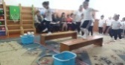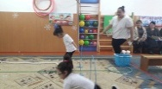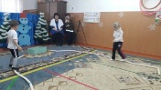  Какие вы молодцы, давайте мы с вами подготовим наши пальчики к следующим соревнованиям. А для этого давайте сделаем пальчиковые упражнения:  Бежали мимо речки  Смешные человечки  Прыгали, скакали  Забрались на мостик  И забили гвоздик  А потом бултых в воду  Где же человечки?  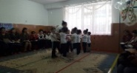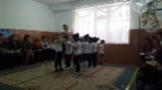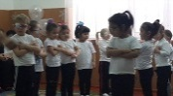  -2 соревнования Мы - хоккеисты:  Клюшкой водить мяч между кеглями, способом змейка.  1 – клюшки  2 – шайбы  3 – кегли  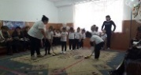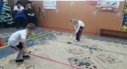  Какие вы молодцы! Победила дружба!  Всех мы сейчас наградим медалями и сладостями, которые для вас принес снеговик!!! | Да  Друг за другом выполняют все упражнения  Выполняют упражнения  Выполняют упражнения.  Выполняют упражнения  Выполняют упражнения  Выполняют упражнения  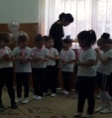
Ожидаемые результаты:
Знать: - что такое командная игра
Иметь: - спортивные навыки.
Уметь: - правильно выполнять спортивные упражнения.

